1. Configuración Inicial

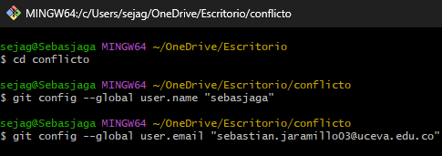

1. Creación del Repositorio y Rama Develop

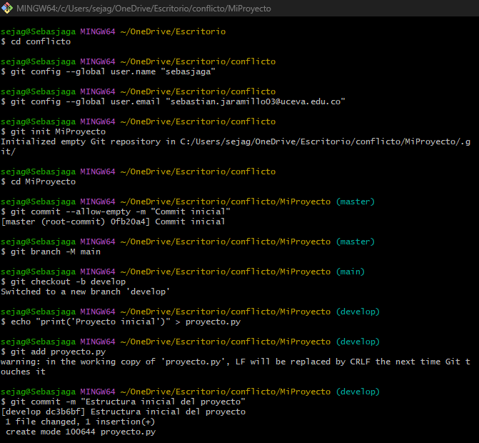

Se crea la rama develop para el estudiante B

3. Trabajo en Ramas Feature

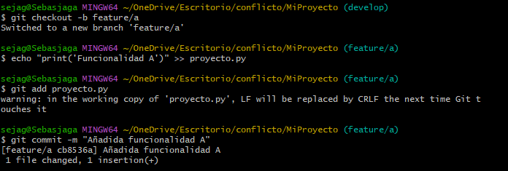

Cree la rama feature desde velop desde el estudiante A

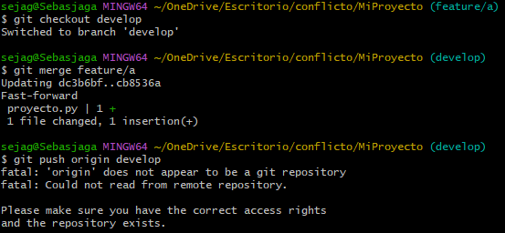

Estudiante A fusionando los cambios en develop